**Отчёта по лабораторной работе №12**

НКНбд-02-21

Акондзо Жордани Лади Гаэл

Содержание

# 1 Цель работы

Цель данного работы — Изучить основы программирования в оболочке ОС UNIX. Научиться писать более сложные командные файлы с использованием логических управляющих конструкций и циклов.

# 2 Задание

1. Написать командный файл, реализующий упрощённый механизм семафоров. Командный файл должен в течение некоторого времени t1 дожидаться освобождения ресурса, выдавая об этом сообщение, а дождавшись его освобождения, использовать его в течение некоторого времени t2<>t1, также выдавая информацию о том, что ресурс используется соответствующим командным файлом (процессом). Запустить командный файл в одном виртуальном терминале в фоновом режиме, перенаправив его вывод в другой (> /dev/tty#, где # — номер терминала куда перенаправляется вывод), в котором также запущен этот файл, но не фоновом, а в привилегированном режиме. Доработать программу так, чтобы имелась возможность взаимодействия трёх и более процессов.
2. Реализовать команду man с помощью командного файла. Изучите содержимое каталога /usr/share/man/man1. В нем находятся архивы текстовых файлов, содержащих справку по большинству установленных в системе программ и команд. Каждый архив можно открыть командой less сразу же просмотрев содержимое справки. Командный файл должен получать в виде аргумента командной строки название команды и в виде результата выдавать справку об этой команде или сообщение об отсутствии справки, если соответствующего файла нет в каталоге man1.
3. Используя встроенную переменную $RANDOM, напишите командный файл, генерирующий случайную последовательность букв латинского алфавита. Учтите, что $RANDOM выдаёт псевдослучайные числа в диапазоне от 0 до 32767.

# 3 Ход работы

1. Написал командный файл, реализующий упрощённый механизм семафоров. Командный файл должен в течение некоторого времени t1 дожидаться освобождения ресурса, выдавая об этом сообщение, а дождавшись его освобождения, использовать его в течение некоторого времени t2<>t1, также выдавая информацию о том, что ресурс используется соответствующим командным файлом (процессом). Запустить командный файл в одном виртуальном терминале в фоновом режиме, перенаправив его вывод в другой (> /dev/tty#, где # — номер терминала куда перенаправляется вывод), в котором также запущен этот файл, но не фоновом, а в привилегированном режиме. Доработать программу так, чтобы имелась возможность взаимодействия трёх и более процессов. (рис. 1, 2)

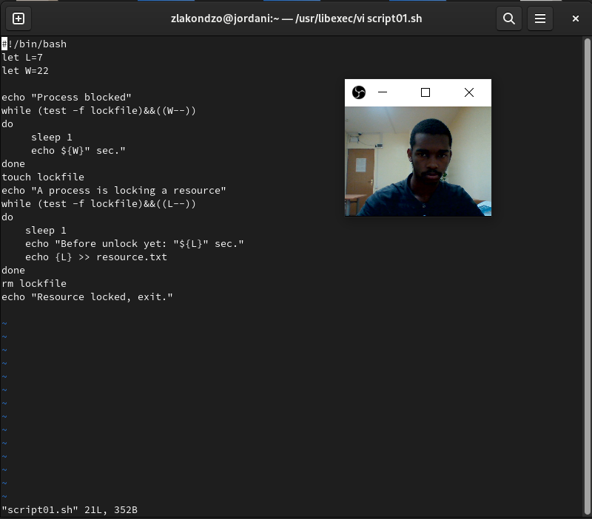

Рис. 1: Написание программы 1

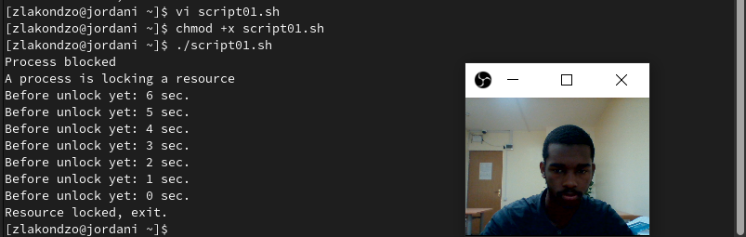

Рис. 2: Вывод программы 1 на экран

1. Реализовал команду man с помощью командного файла. Изучите содержимое каталога /usr/share/man/man1. В нем находятся архивы текстовых файлов, содержащих справку по большинству установленных в системе программ и команд. Каждый архив можно открыть командой less сразу же просмотрев содержимое справки. Командный файл должен получать в виде аргумента командной строки название команды и в виде результата выдавать справку об этой команде или сообщение об отсутствии справки, если соответствующего файла нет в каталоге man1. (рис. 3, 4)

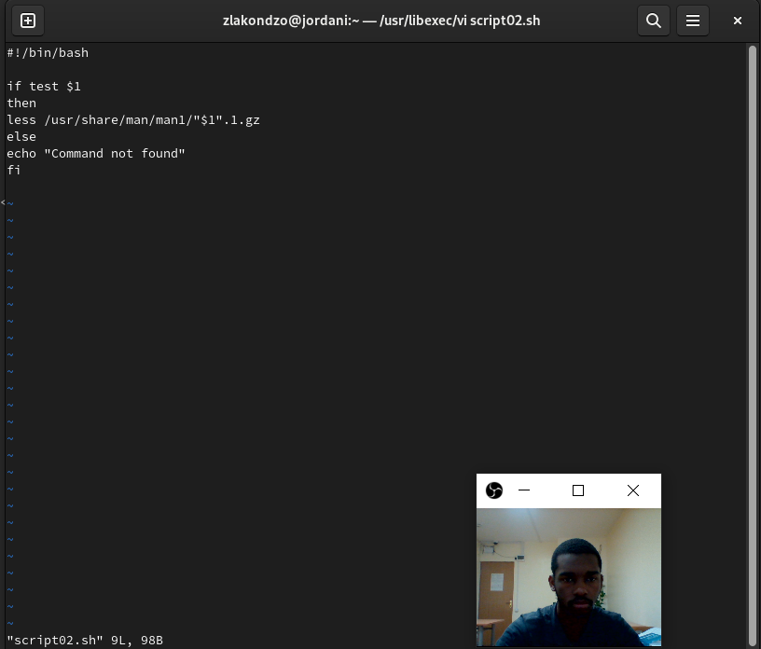

Рис. 3: Написание программы 2

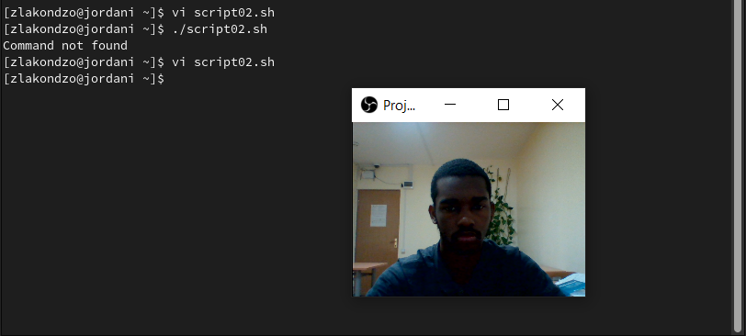

Рис. 4: Вывод программы 2 на экран

1. Используя встроенную переменную $RANDOM, напишите командный файл, генерирующий случайную последовательность букв латинского алфавита. Учтил, что $RANDOM выдаёт псевдослучайные числа в диапазоне от 0 до 32767. рис. 5, 6)

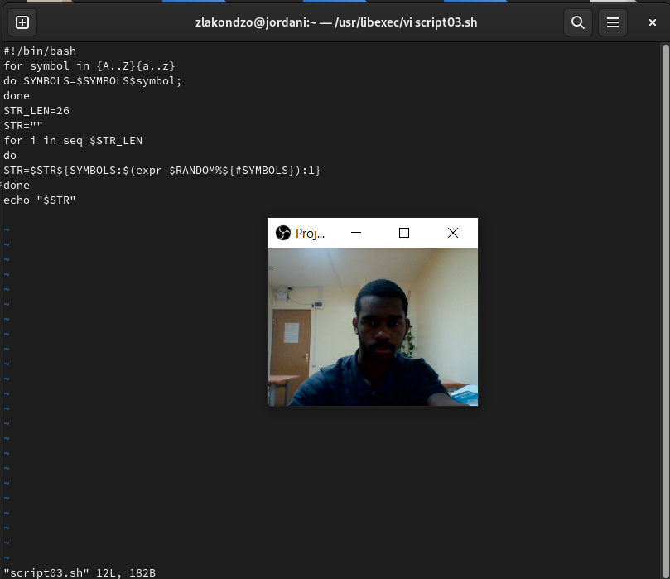

Рис. 5: Написание программы 3

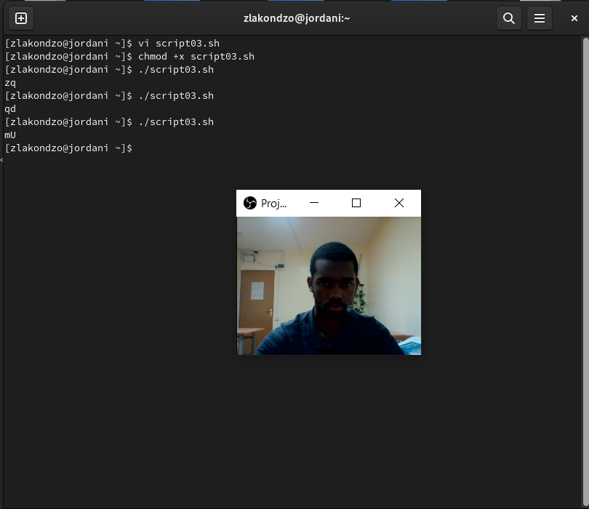

Рис. 6: Вывод программы 3 на экран

# 4 Выводы

Во время выполнения работы, мы изучили основы программирования в оболочке ОС UNIX. Научились писать более сложные командные файлы с использованием логических управляющих конструкций и циклов.

# 5 Контрольные вопросы

1. **Найдите синтаксическую ошибку в следующей строке: while [$1 != “exit”]**

$1 следует внести в кавычки.

1. **Как объединить (конкатенация) несколько строк в одну?**

С помощью знака >,| можно объединить несколько строк в одну.

1. **Найдите информацию об утилите seq. Какими иными способами можно реализовать её функционал при программировании на bash?**

Эта утилита выводит последовательность целых чисел с заданным шагом. Также можно реализовать с помощью утилиты jot.

1. **Какой результат даст вычисление выражения $((10/3))?**

Результатом вычисления выражения $((10/3)) будет число 3.

1. **Укажите кратко основные отличия командной оболочки zsh от bash.**

В zsh можно настроить отдельные сочетания клавиш так, как вам нравится. Использование истории команд в zsh ничем особенным не отличается от bash. Zsh очень удобен для повседневной работы и делает добрую половину рутины за вас. Но стоит обратить внимание на различия между этими двумя оболочками. Например, в zsh после for обязательно вставлять пробел, нумерация массивов в zsh начинается с 1, чего совершенно невозможно понять. Так, если вы используете shell для повседневной работы, исключающей написание скриптов, используйте zsh. Если вам часто приходится писать свои скрипты, только bash! Впрочем, можно комбинировать.

1. **Проверьте, верен ли синтаксис данной конструкции for ((a=1; a <= LIMIT; a++))**

Синтаксис конструкции for ((a=1; a <= LIMIT; a++)) верен.

1. **Сравните язык bash с какими-либо языками программирования. Какие преимущества у bash по сравнению с ними? Какие недостатки?**

Язык bash и другие языки программирования:

1. Скорость работы программ на ассемблере может быть более 50% медленнее, чем программ на си/си++, скомпилированных с максимальной оптимизацией;
2. Скорость работы виртуальной ява-машины с байт-кодом часто превосходит скорость аппаратуры с кодами, получаемыми трансляторами с языков высокого уровня. Ява-машина уступает по скорости только ассемблеру и лучшим оптимизирующим трансляторам;
3. Скорость компиляции и исполнения программ на яваскрипт в популярных браузерах лишь в 2-3 раза уступает лучшим трансляторам и превосходит даже некоторые качественные компиляторы, безусловно намного (более чем в 10 раз) обгоняя большинство трансляторов других языков сценариев и подобных им по скорости исполнения программ;
4. Скорость кодов, генерируемых компилятором языка си фирмы Intel, оказалась заметно меньшей, чем компилятора GNU и иногда LLVM;
5. Скорость ассемблерных кодов x86-64 может меньше, чем аналогичных кодов x86, примерно на 10%;
6. Оптимизация кодов лучше работает на процессоре Intel;
7. Скорость исполнения на процессоре Intel была почти всегда выше, за исключением языков лисп, эрланг, аук (gawk, mawk) и бэш. Разница в скорости по бэш скорее всего вызвана разными настройками окружения на тестируемых системах, а не собственно транслятором или железом. Преимущество Intel особенно заметно на 32-разрядных кодах;
8. Стек большинства тестируемых языков, в частности, ява и яваскрипт, поддерживают только очень ограниченное число рекурсивных вызовов. Некоторые трансляторы (gcc, icc, . . . ) позволяют увеличить размер стека изменением переменных среды исполнения или параметром;
9. В рассматриваемых версиях gawk, php, perl, bash реализован динамический стек, позволяющий использовать всю память компьютера. Но perl и, bash используют стек настолько экстенсивно, что 8-16 ГБ не хватает для расчета ack(5,2,3) особенно,